Mobiel oplaad station fabricatietechnieken Jasper Scheffers
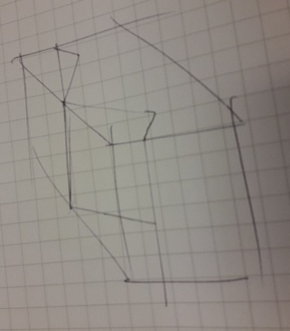
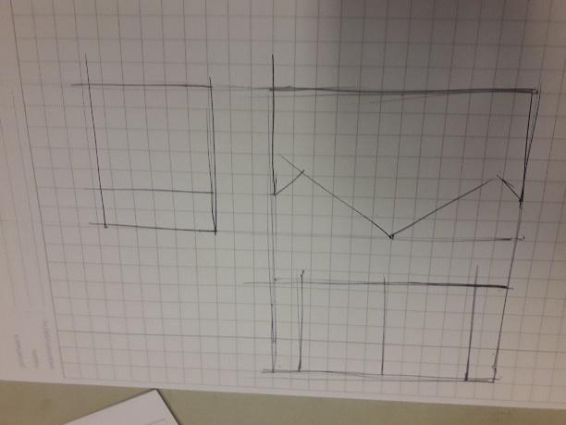
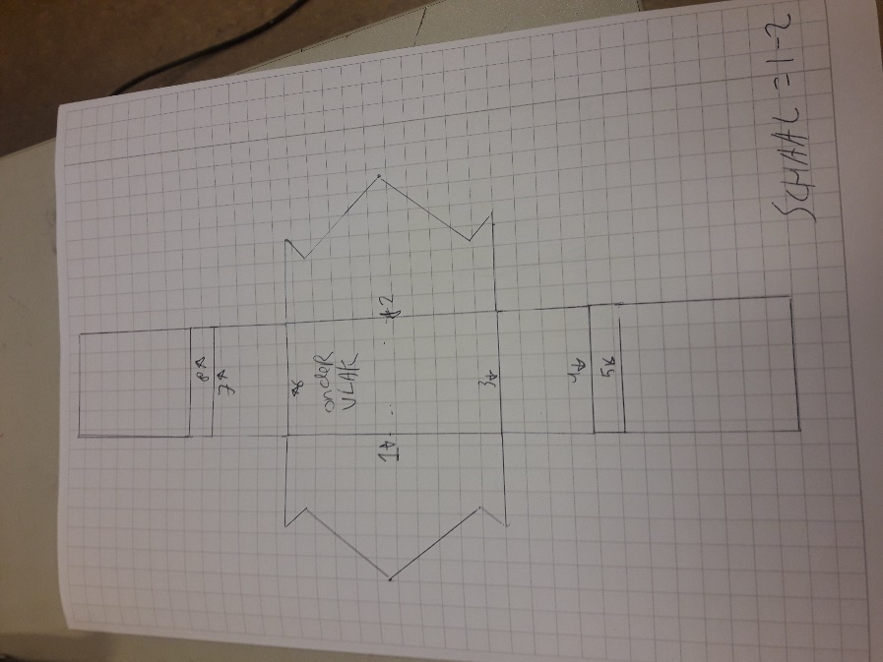
Voor dit oplaad station ga ik zetten.
Dan moet je de hoeklijnen zichtbaar maken en dan de
Zet volgorde gebruiken.

De buig radius is 1 mm
In de tekening zie je de zet volgorde

